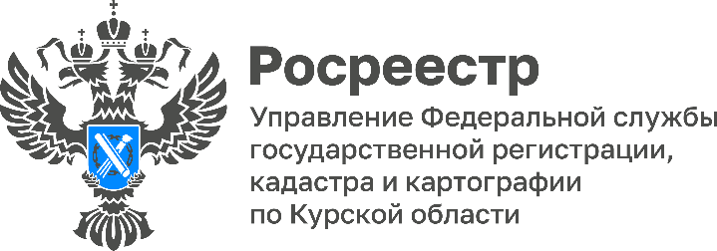

В Курском Росреестре состоялось заседание Общественного совета
30 ноября 2023 состоялось очередное заседание Общественного совета при Управлении Росреестра по Курской области.
Участники рассмотрели вопросы о работе по профилактике коррупционных и иных правонарушений, проводимых в Управлении, о реализации Управлением контрольно-надзорных полномочий, а также обсудили план работы Общественного совета на 2024 год.
В ходе заседания с докладами выступили представители Управления Росреестра по Курской области.
Общественный совет дал положительную оценку деятельности Управления, одобрил реализуемые мероприятия и обозначил задачи на 2024 год.

